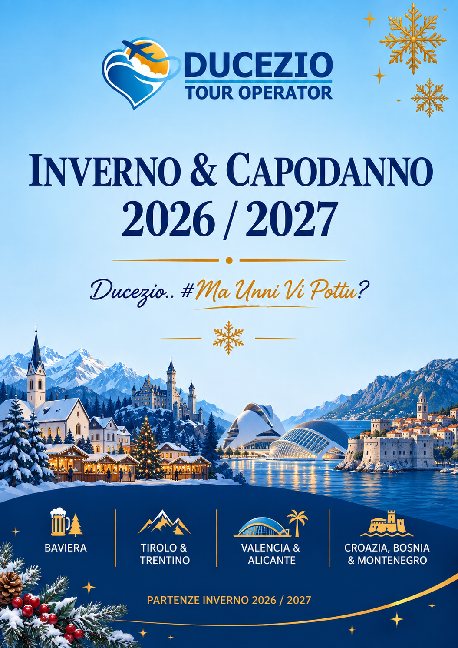

CONDIZIONI GENERALI DI VENDITA DI PACCHETTO TURISTICO

CONDIZIONI GENERALI DI VENDITA DI PACCHETTO TURISTICO
Ducezio Tour Operator S.r.l.s. – Via Padova 21, 95127, Catania (CT), Italia
Tel.: 095879616 - E-mail: ducezioto@gmail.com - Sito web: www.ducezioviaggi.it
Aut. Agenzia viaggi n. 2947/VII Tur – REG. SICILIANA ASS. TURISMO COMUNICAZIONI E TRASPORTI 22/11/2023 Partita I.V.A./ COD. FISC.: 05722170874
Polizza di Responsabilità Civile n. 1/72444/319/194906385 UNIPOLSAI ASSICURAZIONI S.P.A.

CONTENUTO DEL CONTRATTO DI VENDITA DEL PACCHETTO TURISTICO
Costituiscono parte integrante del contratto di viaggio oltre che le condizioni generali che seguono, la descrizione del pacchetto turistico contenuta nel catalogo, ovvero nel separato programma di viaggio, nonché la conferma di prenotazione dei servizi richiesti dal viaggiatore. Essa viene inviata dal tour operator al viaggiatore o all'agenzia di viaggio, quale mandataria del viaggiatore e quest’ultimo avrà diritto di riceverla dalla medesima. Nel sottoscrivere la proposta di compravendita di pacchetto turistico, il viaggiatore deve tener bene a mente che essa dà per letto ed accettato, per sé e per i soggetti per i quali chiede il servizio tutto compreso, sia il contratto di viaggio per come ivi disciplinato, sia le avvertenze in essa contenute, sia le presenti condizioni generali.

1. FONTI LEGISLATIVE
La vendita di pacchetti turistici, che abbiano ad oggetto servizi da fornire in territorio sia nazionale sia internazionale, è disciplinata dal Codice del Turismo, specificamente dagli artt. 32 al 51- novies per come modificato dal decreto Legislativo 21 maggio 2018 n.62, di recepimento ed attuazione della Direttiva UE 2015/2302 nonché dalle disposizioni del codice civile in tema di trasporto e mandato, in quanto applicabili.

2. REGIME AMMINISTRATIVO
L’organizzatore e l’intermediario del pacchetto turistico, cui il viaggiatore si rivolge, devono essere abilitati all’esecuzione delle rispettive attività in base alla legislazione vigente, anche regionale o comunale, stante la specifica competenza. L’Organizzatore e l’intermediario rendono noti ai terzi, prima della conclusione del contratto, gli estremi della polizza assicurativa per la copertura dei rischi derivanti da responsabilità civile professionale, nonché gli estremi delle altre polizze di garanzia facoltative od obbligatorie, a tutela dei viaggiatori per la copertura di eventi che possano incidere sulla effettuazione o esecuzione della vacanza, come annullamento del viaggio, o copertura di spese mediche, rientro anticipato, smarrimento o danneggiamento bagaglio, nonché gli estremi della garanzia contro i rischi di insolvenza o fallimento dell’organizzatore e dell’intermediario, ciascuno per quanto di propria competenza, ai fini della restituzione delle somme versate o del rientro del viaggiatore presso la località di partenza ove il pacchetto turistico includa il servizio di trasporto. Ai sensi dell’art. 18, comma VI, del Cod. Tur., l’uso nella ragione o denominazione sociale delle parole “agenzia di viaggio”, “agenzia di turismo” , “tour operator”, “mediatore di viaggio” ovvero altre parole e locuzioni, anche in lingua straniera, di natura similare, è consentito esclusivamente alle imprese abilitate di cui al primo comma.

3. DEFINIZIONI
Ai fini del contratto di pacchetto turistico si intende per: professionista, qualsiasi persona fisica o giuridica pubblica o privata che, nell'ambito della sua attività commerciale, industriale, artigianale o professionale nei contratti del turismo organizzato agisce, anche tramite altra persona che opera in suo nome o per suo conto, in veste di organizzatore, venditore, professionista che agevola servizi turistici collegati o di fornitore di servizi turistici, ai sensi della normativa di cui al Codice del Turismo. Organizzatore, professionista che combina pacchetti e li vende o li offre in vendita direttamente o tramite o unitamente ad un altro professionista, oppure UN professionista che trasmette ì dati relativi al viaggiatore a un altro professionista; venditore, il professionista, diverso dall’organizzatore, che vende pacchetti combinati da un organizzatore. Viaggiatore, chiunque intende concludere un contratto, o stipula un contratto o è autorizzato a viaggiare in base a un contratto concluso, nell'ambito di applicazione della legge sui contratti del turismo organizzato. Stabilimento, lo stabilimento definito dall'articolo 8, lettera e), del decreto legislativo 26 marzo2010, n. 59; Supporto durevole, ogni strumento che permette al viaggiatore o al professionista di conservare le informazioni che gli sono personalmente indirizzate in modo da potervi accedere in futuro per un periodo di tempo adeguato alle finalità cui esse sono destinate e che consente la riproduzione identica delle informazioni memorizzate;
circostanze inevitabili e straordinarie, una situazione fuori dal controllo della parte che invoca una tale situazione e le cui conseguenze non sarebbero state evitate nemmeno adottando tutte le ragionevoli misure; difetto di conformità, un inadempimento dei servizi turistici inclusi in un pacchetto. Punto vendita, qualsiasi locale, mobile o immobile, adibito alla vendita al dettaglio o sito web di vendita al dettaglio o analogo strumento di vendita online, anche nel caso in cui siti web di vendita al dettaglio o strumenti di vendita online sono presentati ai viaggiatori come un unico strumento, compreso il servizio telefonico;
rientro, il ritorno del viaggiatore al luogo di partenza o ad altro luogo concordato dalle parti contraenti.

4. NOZIONE PACCHETTO TURISTICO
La nozione di pacchetto turistico è la seguente: la combinazione di almeno due tipi diversi di servizi turistici, quali: l. il trasporto di passeggeri; 2. l'alloggio che non costituisce parte integrante del trasporto di passeggeri e non è destinato a fini residenziali, o per corsi di lingua di lungo periodo; 3. il noleggio di auto, di altri veicoli o motocicli e che richiedano una patente di guida di categoria A; 4. qualunque altro servizio turistico che non costituisce parte integrante di uno dei servizi turistici di cui ai numeri 1), 2) o 3), e non sia un servizio finanziario o assicurativo, ai fini dello stesso viaggio o della stessa vacanza, se si verifica almeno una delle seguenti condizioni: 1. tali servizi sono combinati da un unico professionista, anche su richiesta del viaggiatore o conformemente a una sua selezione, prima che sia concluso un contratto unico per tutti i servizi; 2. tali servizi, anche se conclusi con contratti distinti con singoli fornitori, sono: 2.1.acquistati presso un unico punto vendita e selezionati prima che il viaggiatore acconsenta al pagamento; 2.2.offerti, venduti o fatturati a un prezzo forfettario o globale; 2.3. pubblicizzati o venduti sotto la denominazione "pacchetto" o denominazione analoga; 2.4. combinati dopo la conclusione di un contratto con cui il professionista consente al viaggiatore di scegliere tra una selezione di tipi diversi di servizi turistici oppure acquistati presso professionisti distinti attraverso processi collegati di prenotazione per via telematica ove il nome del viaggiatore, gli estremi del pagamento e l'indirizzo di posta elettronica sono trasmessi dal professionista con cui è concluso il primo contratto a uno o più professionisti e il contratto con quest'ultimo o questi ultimi professionisti sia concluso al più tardi 24 ore dopo la conferma della prenotazione del primo servizio turistico.

5. CONTENUTO DEL CONTRATTO – PROPOSTA D’ACQUISTO E DOCUMENTI DA FORNIRE
Al momento della conclusione del contratto di vendita di pacchetto turistico o, comunque, appena possibile, l'organizzatore o il venditore, fornisce al viaggiatore una copia o una conferma del contratto su un supporto durevole. Il viaggiatore ha diritto a una copia cartacea qualora il contratto di vendita di pacchetto turistico sia stato stipulato alla contemporanea presenza fisica delle parti. Per quanto riguarda i contratti negoziati fuori dei locali commerciali, definiti all'articolo 45, comma 1, lettera h), del decreto legislativo 6 settembre 2005, n. 206, una copia o la conferma del contratto di vendita di pacchetto turistico è fornita al viaggiatore su carta o, se il viaggiatore acconsente, su un altro supporto durevole. Il contratto costituisce titolo per accedere al fondo di garanzia di cui al successivo art. 21.

6. INFORMAZIONI AL TURISTA
Prima dell’inizio del viaggio l’organizzatore e l’intermediario comunicano al viaggiatore le seguenti informazioni:
orari, località di sosta intermedia e coincidenze. Nel caso in cui l’orario esatto non sia ancora stabilito, l’organizzatore e, se del caso, il venditore, informano il viaggiatore dell’orario approssimativo di partenza e ritorno;
informazioni sull’identità del vettore aereo operativo, ove non nota al momento della prenotazione, giusta previsione art.11 Reg. Ce 2111\05 (Art. 11, comma 2 Reg. Ce 2111/05: “Se l’identità del vettore aereo effettivo o dei vettori aerei effettivi non è ancora nota al momento della prenotazione, il contraente del trasporto aereo fa in modo che il passeggero sia informato del nome del vettore o dei vettori aerei che opereranno in quanto vettori aerei effettivi per il volo o i voli interessati. In tal caso, il contraente del trasporto aereo farà in modo che il passeggero sia informato dell’identità del vettore o dei vettori aerei effettivi non appena la loro identità sia stata accertata ed il loro eventuale divieto operativo nell’Unione Europea”.
ubicazione, caratteristiche principali e, ove prevista, la categoria turistica dell’alloggio ai sensi della regolamentazione del paese di destinazione; i pasti fomiti inclusi o meno; visite, escursioni o altri servizi inclusi nel prezzo totale pattuito del pacchetto;
i servizi turistici prestati al viaggiatore in quanto membro di un gruppo e, in tal caso, le dimensioni approssimative del gruppo;
la lingua in cui sono prestati i servizi; se il viaggio o la vacanza sono idonei a persone a mobilità ridotta e, su richiesta del viaggiatore, informazioni precise sull’idoneità del viaggio o della vacanza che tenga conto delle esigenze del viaggiatore. Richieste particolari sulle modalità di erogazione e\o di esecuzione di taluni servizi facenti parte del pacchetto turistico, compresa la necessità di ausilio in aeroporto per persone con ridotta mobilità, la richiesta di pasti speciali a bordo o nella località di soggiorno, dovranno essere avanzate in fase di richiesta di prenotazione e risultare oggetto di specifico accordo tra il viaggiatore e l’Organizzatore, se del caso anche per il tramite dell’agenzia di viaggio mandataria. il prezzo totale del pacchetto comprensivo di tasse e tutti i diritti, imposte e altri costi aggiuntivi, ivi comprese le eventuali spese amministrative e di gestione delle pratiche, oppure, ove questi non siano ragionevolmente calcolabili prima della conclusione del contratto, un’indicazione del tipo di costi aggiuntivi che il viaggiatore potrebbe dover ancora sostenere; le modalità di pagamento, compreso l’eventuale importo o percentuale del prezzo da versare a titolo di acconto e il calendario per il versamento del saldo, o le garanzie finanziarie che il viaggiatore è tenuto a pagare o fornire;
il numero minimo di persone richiesto per il pacchetto e il termine di cui all’articolo 41, comma 5, lettera a), prima dell’inizio del pacchetto per l’eventuale risoluzione del contratto in caso di mancato raggiungimento del numero; le informazioni di carattere generale concernenti le condizioni in materia di passaporti e\o visti, compresi i tempi approssimativi per l’ottenimento dei visti, e le formalità sanitarie del paese di destinazione; informazioni sulla facoltà per il viaggiatore di recedere dal contratto in qualunque momento prima dell’inizio del pacchetto dietro pagamento di adeguate spese di recesso, o, se previste, le spese di recesso standard richieste dall’organizzatore ai sensi dell’articolo 41, comma l del D.Lgs. 79/2011 e specificate al successivo art. 10 comma 3; informazioni sulla sottoscrizione facoltativa o obbligatoria di un’assicurazione che copra le spese di recesso unilaterale dal contratto da parte del viaggiatore o le spese di assistenza, compreso il rimpatrio, in caso di infortunio, malattia o decesso;
gli estremi della copertura di cui all’articolo 47, commi l, 2 e 3 Dlgs. 79/2011. In caso di contratti negoziati fuori dei locali commerciali, il viaggiatore ha diritto di recedere dal contratto di vendita di pacchetto turistico entro un periodo di cinque giorni dalla data della conclusione del contratto o dalla data in cui riceve le condizioni contrattuali e le informazioni preliminari se successiva, senza penali e senza fornire alcuna motivazione. Nei casi di offerte di con tariffe sensibilmente diminuite rispetto alle offerte correnti, il diritto di recesso è escluso. In tale ultimo caso l’organizzatore documenta la variazione del prezzo evidenziando adeguatamente l’esclusione del diritto di recesso.

7. PAGAMENTI
Salvo diversa indicazione, all’atto della sottoscrizione della proposta di acquisto del pacchetto turistico dovrà essere corrisposta un acconto pari al 30% della quotazione del pacchetto fornita dall’Organizzatore. Tale importo viene versato a titolo di caparra confirmatoria ed anticipo conto prezzo. Nel periodo di validità della proposta di compravendita dei servizi turistici indicati e pertanto prima della ricezione della conferma di prenotazione degli stessi, che costituisce perfezionamento del contratto, gli effetti di cui all’art.1385 c.c. non si producono qualora il recesso dipenda da fatto sopraggiunto non imputabile. Il saldo dovrà essere improrogabilmente versato entro 28 giorni dalla data di partenza.
Per le prenotazioni in epoca successiva alla data indicata quale termine ultimo per effettuare il saldo, l’intero ammontare dovrà essere versato al momento della sottoscrizione della proposta di acquisto.
La mancata ricezione da parte dell’Organizzatore delle somme sopra indicate, alle date stabilite, al pari della mancata rimessione al Tour Operator delle somme versate dal Viaggiatore all’intermediario, comporterà la automatica risoluzione del contratto da comunicarsi con semplice comunicazione scritta, via fax o via e-mail, presso l’Agenzia intermediaria, o presso il domicilio anche elettronico, ove comunicato, del viaggiatore e ferme le eventuali azioni di garanzia ex art. 47 D.Lgs. 79/2011 esercitabili dal viaggiatore. Il saldo del prezzo si considera avvenuto quando le somme pervengono all’organizzatore direttamente dal viaggiatore o per il tramite dell’intermediario dal medesimo viaggiatore scelto.

8. PREZZO
Il prezzo del pacchetto turistico è determinato nel contratto, con riferimento a quanto indicato in catalogo, o programma fuori catalogo ed agli eventuali aggiornamenti degli stessi cataloghi o programmi fuori catalogo successivamente intervenuti, o nel sito web dell’Operatore. Esso potrà essere variato, in aumento o in diminuzione, soltanto in conseguenza alle variazioni di:
- costi di trasporto, incluso il costo del carburante; - diritti e tasse relative al trasporto aereo, ai diritti di atterraggio, di sbarco o di imbarco nei porti e negli aeroporti; - tassi di cambio applicati al pacchetto in questione.
Per tali variazioni si farà riferimento al corso dei cambi ed ai prezzi in vigore alla data di pubblicazione del programma, come riportata nella scheda tecnica del catalogo, ovvero alla data riportata negli eventuali aggiornamenti pubblicati sui siti web. In ogni caso il prezzo non può essere aumentato nei 20 giorni che precedono la partenza e la revisione non può essere superiore al 8% del prezzo nel suo originario ammontare. In caso di diminuzione del prezzo, l'organizzatore ha diritto a detrarre le spese amministrative e di gestione delle pratiche effettive dal rimborso dovuto al viaggiatore, delle quali è tenuto a fornire la prova su richiesta del viaggiatore. Il prezzo è composto da: quota di iscrizione o quota gestione pratica; quota di partecipazione: espressa in catalogo o nella quotazione del pacchetto fornita all’intermediario o al viaggiatore; costo eventuali polizze assicurative contro i rischi di annullamento e\o spese mediche o altri servizi richiesti; costo eventuali visti e tasse di ingresso ed uscita dai Paesi meta della vacanza. oneri e tasse aeroportuali e\o portuali costo eventuali supplementi (suppl. singola o dus, bagagli, 3° letto, ..).

9. MODIFICA O ANNULLAMENTO DEL PACCHETTO TURISTICO PRIMA DELLA PARTENZA
Il Tour Operator si riserva il diritto di modificare unilateralmente le condizioni del contratto, diverse dal prezzo, ove la modifica sia di scarsa importanza. La comunicazione viene effettuata in modo chiaro e preciso attraverso un supporto durevole, quale ad esempio la posta elettronica.
Si precisa che i contenuti culturali del programma di viaggio (visite a luoghi di interesse, monumenti, musei etc) sono soggetti a variazione e pertanto non costituiscono elemento fondamentale del viaggio a meno che il cliente non specifichi all’atto della prenotazione l’irrinunciabilità della visita di alcuni siti e l’operatore abbia espressamente accettato l’impegno per iscritto. In caso di modifica dei contenuti culturali, l’operatore provvederà alla sostituzione con altri luoghi di interesse. Se prima della partenza l’organizzatore abbia necessita di modificare in modo significativo una o più caratteristiche principali dei servizi turistici di cui all’art. 34 comma 1 lett. a) oppure non può soddisfare le richieste specifiche formulate dal viaggiatore e già accettate dall’Organizzatore, oppure propone di aumentare il prezzo del pacchetto di oltre l’8%, il viaggiatore può accettare la modifica proposta oppure recedere dal contratto senza corrispondere spese di recesso. Ove il viaggiatore non accetti la proposta di modifica di cui al comma 2, esercitando il diritto di recesso, l’organizzatore potrà offrire al viaggiatore un pacchetto sostitutivo di qualità equivalente o superiore. L’organizzatore informa via mail, senza ingiustificato ritardo, il viaggiatore in modo chiaro e preciso delle modifiche proposte di cui al comma 2 e della loro incidenza sul prezzo del pacchetto ai sensi del comma 6.
Il viaggiatore comunica la propria scelta all’organizzatore o all’intermediario entro due giorni lavorativi dal momento in cui ha ricevuto l’avviso indicato al comma 1. In difetto di comunicazione entro il termine suddetto, la proposta formulata dall’organizzatore si intende accettata.
Se le modifiche del contratto di vendita di pacchetto turistico o del pacchetto sostitutivo di cui al comma 2 comportano un pacchetto di qualità o costo inferiore, il viaggiatore ha diritto a un’adeguata riduzione del prezzo.
In caso di recesso dal contratto di vendita di pacchetto turistico ai sensi del comma 2, e se il viaggiatore non accetta un pacchetto sostitutivo, l’organizzatore rimborsa senza ingiustificato ritardo e in ogni caso entro 14 giorni dal recesso dal contratto tutti i pagamenti effettuati da o per conto del viaggiatore ed ha diritto ad essere indennizzato per la mancata esecuzione del contratto, tranne nei casi di seguito indicati:
Non è previsto alcun risarcimento derivante dall’annullamento del pacchetto turistico quando la cancellazione dello stesso dipende dal mancato raggiungimento del numero minimo di partecipanti eventualmente richiesto; Non è previsto alcun risarcimento derivante dall’annullamento del pacchetto turistico quando l’organizzatore dimostri che il difetto di conformità sia imputabile a causa di forza maggiore e caso fortuito. Non è altresì previsto alcun risarcimento derivante dall’annullamento del pacchetto turistico quando l’organizzatore dimostri che il difetto di conformità e imputabile al viaggiatore o a un terzo estraneo alla fornitura di servizi turistici inclusi nel contratto di pacchetto turistico ed e imprevedibile o inevitabile.
Per gli annullamenti diversi da quelli di cui al comma 7 lettere a), b) e c), l’organizzatore che annulla, restituirà al viaggiatore una somma pari al doppio di quanto dallo stesso pagato ed effettivamente incassato dall’organizzatore, tramite l’agente di viaggio. La somma oggetto della restituzione non sarà mai superiore al doppio degli importi di cui il viaggiatore sarebbe in pari data debitore secondo quanto previsto dall’art. 10, 3° comma qualora fosse egli ad annullare.

10. RECESSO DEL VIAGGIATORE
Il viaggiatore può altresì recedere dal contratto senza pagare penali nelle seguenti ipotesi: aumento del prezzo in misura eccedente l’8%; modifica in modo significativo di uno o più elementi del contratto oggettivamente configurabili come fondamentali ai fini della fruizione del pacchetto turistico complessivamente considerato e proposta dall’organizzatore dopo la conclusione del contratto stesso ma prima della partenza e non accettata dal viaggiatore; non può soddisfare le richieste specifiche formulate dal viaggiatore e già accettate dall’Organizzatore. Nei casi di cui sopra, il viaggiatore può: accettare la proposta alternativa ove formulata dall’organizzatore; richiedere la restituzione delle somme già corrisposte. Tale restituzione dovrà essere effettuata nel termine di legge indicato all’articolo precedente. In caso di circostanze inevitabili e straordinarie verificatesi nel luogo di destinazione o nelle sue immediate vicinanze e che hanno un’incidenza sostanziale nell’esecuzione del pacchetto o sul trasporto passeggeri verso la destinazione, il viaggiatore ha diritto di recedere dal contratto, prima dell’inizio del pacchetto, senza corrispondere spese di recesso, ed al rimborso integrale dei pagamenti effettuati per il pacchetto, ma non ha diritto all’indennizzo supplementare.

Al viaggiatore che receda dal contratto prima della partenza per qualsiasi motivo, anche imprevisto e sopraggiunto, al di fuori delle ipotesi elencate al primo comma, o di quelle previste dall’art. 9, comma 2, saranno addebitati – indipendentemente dal pagamento dell’acconto di cui all’art.7 comma 1 - le seguenti percentuali calcolate sulla quota di partecipazione, servizi facoltativi acquistati, visti consolari e tasse aeroportuali in base a quanti giorni prima dell’inizio del viaggio e avvenuto l’annullamento (il calcolo dei giorni non include quello del recesso, la cui comunicazione deve pervenire in un giorno lavorativo antecedente quello d’inizio del viaggio):
In caso di viaggi effettuati in aereo, l’acconto del 30% richiesto per la definitiva conferma non è rimborsabile per nessun motivo.
L’agenzia tuttavia si riserva la facoltà, ove fosse possibile, di effettuare una sostituzione con altro cliente addebitando solo eventuali costi di cambio nome previsti dalla Compagnia aerea + le spese di gestione pratica.
- Penale del 30% per cancellazioni fino al 61° giorno prima della partenza;
- Penale del 50% per cancellazioni dal 60° al 31° giorno prima della partenza;
- Penale del 75% per cancellazioni dal 30° al 15° giorno prima della partenza;
- Penale del 90% per cancellazioni dal 14° all’ 8° giorno prima della partenza;
- Penale del 100% per cancellazioni dal 7° giorno prima della partenza alla partenza stessa.
Al momento della prenotazione è possibile stipulare una polizza annullamento facoltativa, il cui costo corrisponde al 4,5% del prezzo totale del viaggio e che, per i motivi certificabili previsti dalla polizza stessa, provvederà a rimborsare il cliente per le spese sostenute.
L’assicurazione Europ Assistance medico nostop, infortuni ed RC è sempre inclusa nel prezzo.
Alcuni servizi potrebbero essere soggetti a penali differenti, le stesse saranno comunicate all’atto della prenotazione. Le stesse somme dovranno essere corrisposte da chi non potesse effettuare il viaggio per mancanza o irregolarità dei previsti documenti personali di espatrio. L’eventuale non imputabilità al viaggiatore della impossibilita di usufruire della vacanza non legittima il recesso senza penali, previsto per legge solo per le circostanze oggettive riscontrabili presso la località meta della vacanza di cui al comma 2 o per le ipotesi di cui al comma 1, essendo prevista la possibilità di garantirsi dal rischio economico connesso all’annullamento del contratto, con stipula di apposita polizza assicurativa, laddove non prevista in forma obbligatoria dell’organizzatore. Nel caso di gruppi precostituiti le penali da recesso saranno oggetto di accordo specifico di volta in volta alla firma del contratto. L’organizzatore può recedere dal contratto di pacchetto turistico e offrire al viaggiatore il rimborso integrale dei pagamenti effettuati per il pacchetto, ma non e tenuto a versare un indennizzo supplementare se: il numero di persone iscritte al pacchetto e inferiore al minimo previsto dal contratto e l’organizzatore comunica il recesso dal contratto al viaggiatore entro il termine fissato nel contratto e in ogni caso non piu tardi di venti giorni prima dell’inizio del pacchetto in caso di viaggi che durano piu di sei giorni, di sette giorni prima dell’inizio del pacchetto in caso di viaggi che durano tra due e sei giorni, di quarantotto ore prima dell’inizio del pacchetto nel caso di viaggi che durano meno di due giorni; l’organizzatore non e in grado di eseguire il contratto a causa di circostanze inevitabili e straordinarie e comunica il recesso dal medesimo al viaggiatore senza ingiustificato ritardo prima dell’inizio del pacchetto. L’organizzatore procede a tutti i rimborsi prescritti a norma dei commi 2 e 6 senza ingiustificato ritardo e in ogni caso entro 14 giorni dal recesso. Nei suddetti casi si determina la risoluzione dei contratti funzionalmente collegati stipulati con terzi. In caso di contratti negoziati fuori dai locali commerciali, il viaggiatore ha diritto di recedere dal contratto di pacchetto turistico entro un periodo di cinque giorni dalla data della conclusione del contratto o dalla data in cui riceve le condizioni contrattuali e le informazioni preliminari se successiva, senza penali e senza fornire alcuna motivazione. Nei casi di offerte con tariffe sensibilmente diminuite rispetto alle offerte concorrenti, il diritto di recesso è escluso.

11.RESPONSABILITà ORGANIZZATORE PER INESATTA ESECUZIONE E SOPRAVVENUTA IMPOSSIBILITA’ IN CORSO DI ESECUZIONE – OBBLIGHI DEL VIAGGIATORE – TEMPESTIVITA’ DELLA CONTESTAZIONE
L'organizzatore è responsabile dell'esecuzione dei servizi turistici previsti dal contratto di vendita di pacchetto turistico, indipendentemente dal fatto che tali servizi turistici devono essere prestati dall'organizzatore stesso, dai suoi ausiliari o preposti quando agiscono nell'esercizio delle loro funzioni, dai terzi della cui opera si avvalga o da altri fornitori di servizi turistici ai sensi dell'articolo 1228 del codice civile. Il viaggiatore, in ossequio agli obblighi di correttezza e buona fede di cui agli articoli 1175 e 1375 del codice civile, informa l'organizzatore, direttamente o tramite il venditore, tempestivamente, tenuto conto delle circostanze del caso, di eventuali difetti di conformità rilevati durante l'esecuzione di un servizio turistico previsto dal contratto di vendita di pacchetto turistico. Se uno dei servizi turistici non è eseguito secondo quanto pattuito nel contratto di vendita di pacchetto turistico, l'organizzatore pone rimedio al difetto di conformità, a meno che ciò risulti impossibile oppure risulti eccessivamente oneroso, tenendo conto dell'entità del difetto di conformità e del valore dei servizi turistici interessati dal difetto. Se l'organizzatore non pone rimedio al difetto, il viaggiatore ha diritto alla riduzione del prezzo nonché al risarcimento del danno che abbia subito in conseguenza del difetto di conformità, a meno che l’organizzatore dimostri che il difetto di conformità è imputabile al viaggiatore o ad un terzo estraneo alla fornitura dei servizi turistici o è a carattere inevitabile o imprevedibile oppure dovuto a circostanze straordinarie ed inevitabili. Fatte salve le eccezioni di cui sopra, se l'organizzatore non pone rimedio al difetto di conformità entro un periodo ragionevole fissato dal viaggiatore con la contestazione effettuata ai sensi del comma 2, questi può ovviare personalmente al difetto e chiedere il rimborso delle spese necessarie, ragionevoli e documentate; se l'organizzatore rifiuta di porre rimedio al difetto di conformità o se è necessario avviarvi immediatamente non occorre che il viaggiatore specifichi un termine. Se un difetto di conformità costituisce un inadempimento di non scarsa importanza e l’organizzatore non vi ha posto rimedio con la contestazione tempestiva effettuata dal viaggiatore, in relazione alla durata ed alle caratteristiche del pacchetto, il viaggiatore può risolvere il contratto con effetto immediato, o chiedere – se del caso – una riduzione del prezzo, salvo l’eventuale risarcimento del danno. L’Organizzatore, qualora dopo la partenza si trovi nell’impossibilità di fornire, per qualsiasi ragione tranne che per fatto proprio del viaggiatore, una parte essenziale dei servizi previsti dal contratto, dovrà predisporre adeguate soluzioni alternative per la prosecuzione del viaggio programmato non comportanti oneri di qualsiasi tipo a carico del viaggiatore, oppure rimborsare quest’ultimo nei limiti della differenza tra le prestazioni originariamente previste e quelle effettuate. Il viaggiatore può respingere le soluzioni alternative proposte solo se non sono comparabili con quanto convenuto nel contratto o se la riduzione del prezzo concessa è inadeguata. Qualora non risulti possibile alcuna soluzione alternativa, ovvero la soluzione predisposta dall’organizzatore venga rifiutata dal viaggiatore poiché non comparabile a quanto convenuto nel contratto o poiché la concessa riduzione del prezzo è inadeguata, l’organizzatore fornirà senza supplemento di prezzo, un mezzo di trasporto equivalente a quello originario previsto per il ritorno al luogo di partenza o al diverso luogo eventualmente pattuito, compatibilmente alle disponibilità di mezzi e posti, e lo rimborserà nella misura della differenza tra il costo delle prestazioni previste e quello delle prestazioni effettuate fino al momento del rientro anticipato.

12. SOSTITUZIONE E VARIAZIONE PRATICA
Il viaggiatore previo preavviso dato all'organizzatore su un supporto durevole entro e non oltre sette giorni prima dell'inizio del pacchetto, può cedere il contratto di vendita di pacchetto turistico a una persona che soddisfa tutte le condizioni per la fruizione del servizio. Il cedente e il cessionario del contratto di vendita di pacchetto turistico sono solidalmente responsabili per il pagamento del saldo del prezzo e degli eventuali diritti, imposte e altri costi aggiuntivi, ivi comprese le eventuali spese amministrative e di gestione delle pratiche, risultanti da tale cessione. L'organizzatore informa il cedente dei costi effettivi della cessione, che non eccedono le spese realmente sostenute dall'organizzatore in conseguenza della cessione del contratto di vendita di pacchetto turistico e fornisce al cedente la prova relativa ai diritti, alle imposte o agli altri costi aggiuntivi risultanti dalla cessione del contratto.

13. OBBLIGHI DEI VIAGGIATORE
Fermo l’obbligo di tempestiva comunicazione del difetto di conformità, per come previsto all’art. 11 comma 2, i viaggiatori devono attenersi ai seguenti obblighi:
Per le norme relative all’espatrio dei minori si rimanda espressamente a quanto indicato nel sito della Polizia di Stato. Si precisa comunque che i minori devono essere in possesso di un documento personale valido per i viaggi all’estero ovvero passaporto o, per i Paesi UE, anche di carta di identità valida per l'espatrio. Per quanto riguarda l’uscita dal Paese dei minori di anni 14 e per quelli per cui è necessaria l’Autorizzazione emessa dalla Autorità Giudiziaria, dovranno essere seguite le prescrizioni indicate sul sito della Polizia di Stato http://www.poliziadistato.it/articolo/191/. I cittadini stranieri dovranno reperire le corrispondenti informazioni attraverso le loro rappresentanze diplomatiche presenti in Italia e/o i rispettivi canali informativi governativi ufficiali. In ogni caso i viaggiatori provvederanno, prima della partenza, a verificarne l’aggiornamento presso le competenti autorità (per i cittadini italiani le locali Questure ovvero il Ministero degli Affari Esteri tramite il sito www.viaggiaresicuri.it ovvero la Centrale Operativa Telefonica al numero 06.491115) adeguandovisi prima del viaggio. In assenza di tale verifica, nessuna responsabilità per la mancata partenza di uno o più viaggiatori potrà essere imputata all’intermediario o all’organizzatore. I viaggiatori dovranno in ogni caso informare l’intermediario e l’organizzatore della propria cittadinanza al momento della richiesta di prenotazione del pacchetto turistico o servizio turistico e, al momento della partenza dovranno accertarsi definitivamente di essere muniti dei certificati di vaccinazione, del passaporto individuale e di ogni altro documento valido per tutti i Paesi toccati dall’itinerario, nonché dei visti di soggiorno, di transito e dei certificati sanitari che fossero eventualmente richiesti. Inoltre, al fine di valutare la situazione di sicurezza socio\politica, sanitaria e ogni altra informazione utile relativa ai Paesi di destinazione e, dunque, l’utilizzabilità oggettiva dei servizi acquistati o da acquistare il viaggiatore avrà l’onere di assumere le informazioni ufficiali di carattere generale presso il Ministero Affari Esteri, e divulgate attraverso il sito istituzionale della Farnesina www.viaggiaresicuri.it. Le informazioni di cui sopra non sono contenute nei cataloghi dei T.O. - on line o cartacei – poiché essi contengono informazioni descrittive di carattere generale per come indicate nell’art. 34 del codice del Turismo e non informazioni temporalmente mutevoli. Le stesse pertanto dovranno essere assunte a cura dei viaggiatori. Ove alla data di prenotazione la destinazione prescelta risultasse, dai canali informativi istituzionali, località soggetta ad “avvertimento” per motivi di sicurezza, il viaggiatore che successivamente dovesse esercitare il recesso non potrà invocare, ai fini dell’esonero della riduzione della richiesta di indennizzo per il recesso operato, il venir meno della causa contrattuale connessa alle condizioni di sicurezza del Paese. I viaggiatori dovranno inoltre attenersi all’osservanza delle regole di normale prudenza e diligenza ed a quelle specifiche in vigore nei paesi destinazione del viaggio, a tutte le informazioni fornite loro dall’organizzatore, nonché ai regolamenti, alle disposizioni amministrative o legislative relative al pacchetto turistico. I viaggiatori saranno chiamati a rispondere di tutti i danni che l’organizzatore e/o l’intermediario dovessero subire anche a causa del mancato rispetto degli obblighi sopra indicati, ivi incluse le spese necessarie al loro rimpatrio. Il viaggiatore è tenuto a fornire all’organizzatore tutti i documenti, le informazioni e gli elementi in suo possesso utili per l’esercizio del diritto di surroga di quest’ultimo nei confronti dei terzi responsabili del danno ed è responsabile verso l’organizzatore del pregiudizio arrecato al diritto di surrogazione. Il viaggiatore comunicherà altresì per iscritto all’organizzatore, all’atto della proposta di compravendita di pacchetto turistico e quindi prima dell’invio della conferma

14. CLASSIFICAZIONE ALBERGHIERA
La classificazione ufficiale delle strutture alberghiere viene fornita in catalogo od in altro materiale informativo soltanto in base alle espresse e formali indicazioni delle competenti autorità del Paese in cui il servizio è erogato. In assenza di classificazioni ufficiali riconosciute dalle competenti Pubbliche Autorità dei Paesi membri della UE cui il servizio si riferisce, o in ipotesi di strutture commercializzate quale “Villaggio Turistico” l’organizzatore si riserva la facoltà di fornire in catalogo o nel depliant una propria descrizione della struttura ricettiva, tale da permettere una valutazione e conseguente accettazione della stessa da parte del viaggiatore.

15. REGIME DI RESPONSABILITA’
L’organizzatore risponde dei danni arrecati al viaggiatore a motivo dell’inadempimento totale o parziale delle prestazioni contrattualmente dovute, sia che le stesse vengano effettuate da lui personalmente che da terzi fornitori dei servizi, a meno che provi che l’evento è derivato da fatto del viaggiatore (ivi comprese iniziative autonomamente assunte da quest’ultimo nel corso dell’esecuzione dei servizi turistici) o dal fatto di un terzo a carattere imprevedibile o inevitabile, da circostanze estranee alla fornitura delle prestazioni previste in contratto, da caso fortuito, da forza maggiore, ovvero da circostanze che lo stesso organizzatore non poteva, secondo la diligenza professionale, ragionevolmente prevedere o risolvere. L’intermediario presso il quale sia stata effettuata la prenotazione del pacchetto turistico non risponde delle obbligazioni relative alla organizzazione ed esecuzione del viaggio, ma è responsabile esclusivamente delle obbligazioni nascenti dalla sua qualità di intermediario e per l’esecuzione del mandato conferitogli dal viaggiatore, per come specificamente previsto dall’art. 50 del Codice del Turismo compresi gli obblighi di garanzia di cui all’art. 47

16. LIMITI DEL RISARCIMENTO
I risarcimenti di cui agli artt. 43 e 46 del Cod. Tur. e relativi termini di prescrizione, sono disciplinati da quanto in essi previsto e comunque nei limiti stabiliti dalle Convenzioni Internazionali che disciplinano le prestazioni che formano oggetto del pacchetto turistico nonché dagli articoli 1783 e 1784 del codice civile, ad eccezione dei danni alla persona non soggetti a limite prefissato. a. Il diritto alla riduzione del prezzo o al risarcimento dei danni per le modifiche del contratto di vendita di pacchetto turistico o del pacchetto sostitutivo, si prescrive in due anni a decorrere dalla data del rientro del viaggiatore nel luogo di partenza. b. Il diritto al risarcimento del danno alla persona si prescrive in tre anni a decorrere dalla data di rientro del viaggiatore nel luogo di partenza o nel più lungo periodo previsto per il risarcimento del danno alla persona dalle disposizioni che regolano i servizi compresi nel pacchetto.

17. POSSIBILITA’ DI CONTATTARE L’ORGANIZZATORE TRAMITE IL VENDITORE
Il viaggiatore può indirizzare messaggi, richieste o reclami relativi all’esecuzione del pacchetto direttamente al venditore tramite il quale lo ha acquistato, il quale, a sua volta, li inoltra tempestivamente all’organizzatore. Ai fini del rispetto dei termini o periodi di prescrizione, la data in cui il venditore riceve messaggi, richieste o reclami di cui al comma precedente, è considerata la data di ricezione anche per l’organizzatore

18. OBBLIGO DI ASSISTENZA
L'organizzatore presta adeguata assistenza senza ritardo al viaggiatore in difficoltà anche nelle circostanze di cui all'articolo 42, comma 7, in particolare fornendo le opportune informazioni riguardo ai servizi sanitari, alle autorità locali e all'assistenza consolare e assistendo il viaggiatore nell'effettuare comunicazioni a distanza e aiutandolo a trovare servizi turistici alternati. 2. L'organizzatore può pretendere il pagamento di un costo ragionevole per tale assistenza qualora il problema sia causato intenzionalmente dal viaggiatore o per sua colpa, nei limiti delle spese effettivamente sostenute.

19. ASSICURAZIONE CONTRO LE SPESE DI ANNULLAMENTO E DI RIMPATRIO
Se non espressamente comprese nel prezzo, è possibile e consigliabile, stipulare al momento della prenotazione presso gli uffici dell’organizzatore o del venditore speciali polizze assicurative contro le spese derivanti dall’annullamento del pacchetto, dagli infortuni e\o malattie che coprano anche le spese di rimpatrio e per la perdita e\o danneggiamento del bagaglio. I diritti nascenti dai contratti di assicurazione devono essere esercitati dal viaggiatore direttamente nei confronti delle Compagnie di Assicurazioni stipulanti, alle condizioni e con le modalità previste nelle polizze medesime, come esposto nelle condizioni di polizza pubblicate sui cataloghi o esposte negli opuscoli messi a disposizione dei Viaggiatori al momento della partenza.

20. STRUMENTI ALTERNATIVI DI RISOLUZIONE DELLE CONTROVERSIE
Ai sensi e per gli effetti di cui all’art. 67 Cod. Tur. l’organizzatore potrà proporre al viaggiatore - sul catalogo, sulla documentazione, sul proprio sito internet o in altre forme – modalità di risoluzione alternativa delle contestazioni insorte. In tal caso l’organizzatore indicherà la tipologia di risoluzione alternativa proposta e gli effetti che tale adesione comporta.

21. GARANZIE AL VIAGGIATORE – FONDO ASTO A TUTELA DEI VIAGGIATORI (ART. 47 COD. TUR.)
I contratti di turismo organizzato sono assistiti da idonee garanzie prestate dall’Organizzatore e dall’Agente di viaggio intermediario che, per i viaggi all’estero e i viaggi che si svolgono all’interno di un singolo Paese garantiscono, nei casi di insolvenza o fallimento dell’intermediario o dell’organizzatore, il rimborso del prezzo versato per l’acquisto del pacchetto turistico e il rientro immediato del viaggiatore. Gli estremi identificativi del soggetto giuridico che, per conto dell’Organizzatore, è tenuto a prestare la garanzia sono indicati nel catalogo e\o sito web dell’Organizzatore medesimo e potranno altresì essere indicati nella conferma di prenotazione dei servizi richiesti dal viaggiatore.

22. MODIFICHE OPERATIVE
In considerazione del largo anticipo con cui vengono pubblicati i cataloghi che riportano le informazioni relative alle modalità di fruizione dei servizi, si rende noto che gli orari e le tratte dei voli indicati nella accettazione della proposta di compravendita dei servizi potrebbero subire variazioni poiché soggetti a successiva convalida. A tal fine il viaggiatore dovrà chiedere conferma dei servizi alla propria Agenzia prima della partenza. L’Organizzatore informerà i passeggeri circa l’identità del vettore\i effettivo\i nei tempi e con le modalità previste dall’art.11 del Reg. CE 2111/2005. (richiamato all’art.5).

INFORMATIVA PRIVACY
Il trattamento dei dati personali, il cui conferimento è necessario per la conclusione e l’esecuzione del contratto, è svolto nel pieno rispetto del DLGS 196/2003. I dati saranno ai fini dell’espletamento da parte della Ducezio Viaggi s.r.l. delle prestazioni che sono oggetto del pacchetto turistico. I Dati personali non saranno trasmessi a terzi e potranno essere cancellati in qualsiasi momento su richiesta del consumatore.

Comunicazione obbligatoria ai sensi dell'art.17 della legge 6 febbraio 2006 n.38: la legge italiana punisce con la reclusione i reati concernenti la prostituzione e la pornografia minorile,anche se commessi all'estero.

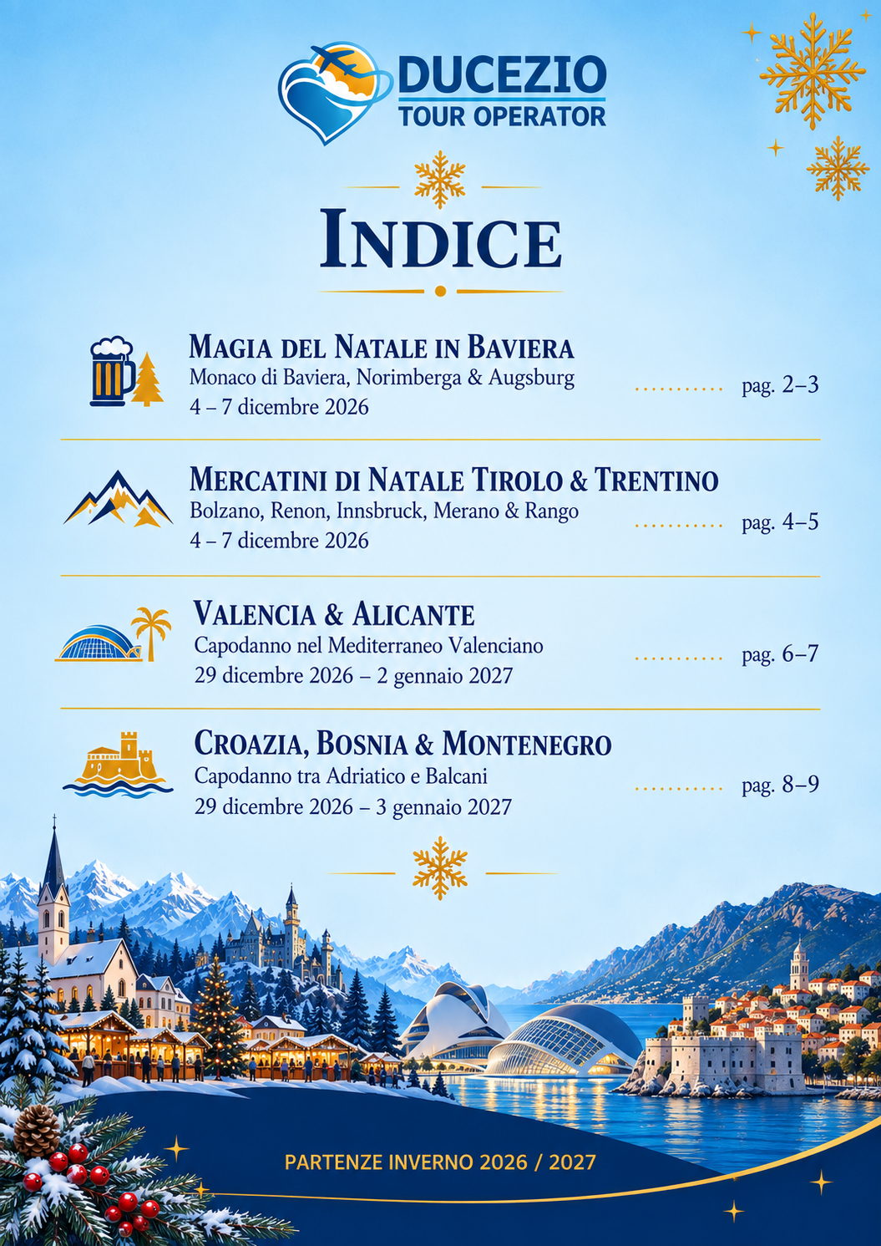

2


Magia del Natale in
Baviera


PROGRAMMA
DAL 4 AL 7 DICEMBRE 2026

4. CATANIA – MEMMINGEN – FÜRSTENFELDBRUCK –MONACO DI BAVIERA
Ritrovo dei partecipanti presso l’Aeroporto di Catania, disbrigo delle formalità d’imbarco ed alle ore 08.55 partenza con volo diretto per Memmingen con arrivo previsto alle ore 11.05. Sistemazione in bus e partenza verso il centro di Memmingen, graziosa cittadina bavarese dal caratteristico impianto medievale, caratterizzata da eleganti case dalle facciate colorate, antiche piazze e un centro storico raccolto e piacevole da esplorare a piedi. Tempo libero per visitare la cittadina e i tradizionali Mercatini di Natale, curiosando tra le caratteristiche casette e gli stand dedicati all’artigianato, alle decorazioni natalizie e alle specialità gastronomiche locali. Pranzo libero. Nel pomeriggio proseguimento in bus per Fürstenfeldbruck, piacevole cittadina situata alle porte di Monaco di Baviera. All’arrivo, passeggiata alla scoperta del centro cittadino, tra scorci caratteristici e la tranquilla atmosfera di una tipica località bavarese. Durante il periodo dell’Avvento, il centro si anima di luci, decorazioni e profumi natalizi, offrendo una piacevole occasione per immergersi nell’atmosfera e nelle tradizioni della Baviera. Al termine, proseguimento per Monaco di Baviera. Arrivo, sistemazione in hotel nelle camere riservate. Cena e pernottamento.
5. MONACO DI BAVIERA – MERCATINI DI NATALE
Colazione in hotel. Intera giornata dedicata alla visita guidata di Monaco di Baviera, affascinante capitale della Baviera e una delle città più belle e vivaci della Germania. Cuore pulsante della città è la celebre Marienplatz, dominata dall’imponente Neues Rathaus, il Municipio Nuovo in stile neogotico, con la sua caratteristica torre e il famoso Glockenspiel, uno dei simboli più conosciuti di Monaco. La passeggiata nel centro storico permetterà di scoprire eleganti vie pedonali, antiche chiese e alcuni degli scorci più caratteristici della capitale bavarese. Nel periodo dell’Avvento, Monaco mostra uno dei suoi volti più affascinanti: il centro storico si veste di luci e decorazioni natalizie e le piazze accolgono i caratteristici mercatini. Casette addobbate, prodotti artigianali, decorazioni e profumi di cannella e spezie contribuiscono a creare una magica atmosfera natalizia. Il tradizionale Christkindlmarkt di Marienplatz rappresenta il cuore delle celebrazioni dell’Avvento, mentre numerosi altri mercatini disseminati nel centro permettono di scoprire atmosfere e ambientazioni differenti. Pranzo libero nel corso della giornata. Nel pomeriggio proseguimento della visita e tempo a disposizione per vivere liberamente l’atmosfera natalizia di Monaco, passeggiare tra i mercatini, dedicarsi allo shopping o concedersi una piacevole sosta in uno dei numerosi locali del centro. Al termine della giornata, rientro in hotel, cena e pernottamento.
CONTINUA

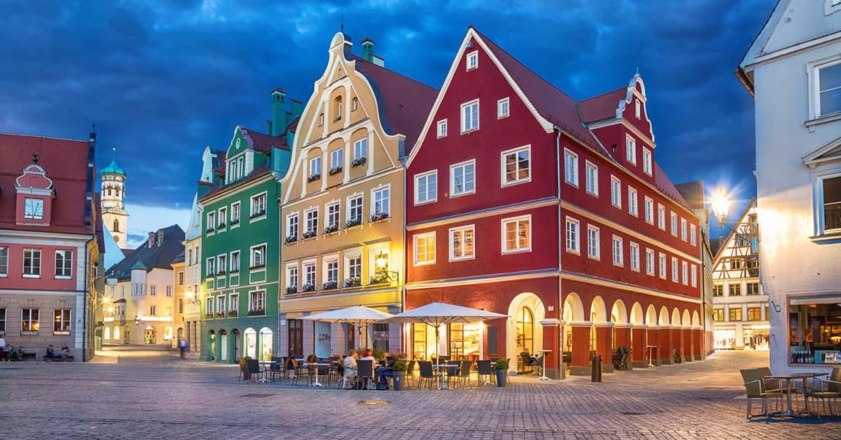






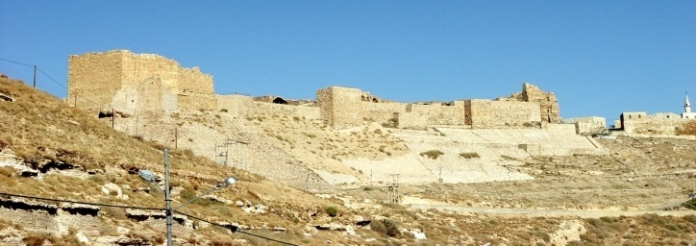
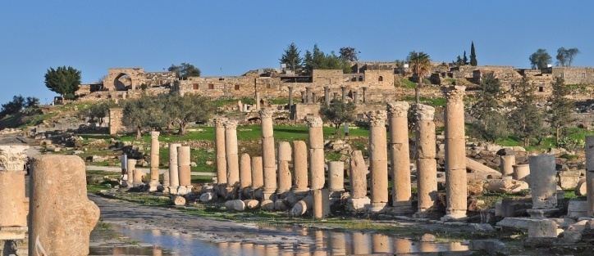
Servizi inclusi:
- Volo Catania-Memmingen-Catania, incluso trolley a mano di 10kg (55x40x20cm) e borsetta (40x20x30cm);
- Bus G.T. come da programma;
- Sistemazione in hotel 4**** in camere doppie;
- Mezza pensione come indicato;
- Nostro accompagnatore per tutto il viaggio da Catania;
- Guide locali come da programma;
- Audioguide durante le visite guidate;
- Assicurazione medico nostop Europ Assistance ed Infortuni RC;
- Tasse e percentuali di servizio.

Servizi esclusi:
Ingressi, bagaglio in stiva, bevande ai pasti, mance, assicurazione annullamento, city-tax e tutto quanto non indicato alla voce “servizi inclusi”.

Quota di partecipazione € 990,00

Tasse aeroportuali € 55,00
Spese di gestione pratica € 30,00

Supplementi:
Camera singola € 180,00
Bagaglio in stiva 20kg a/r € 100,00
Scelta posto in aereo da € 20,00

Condizioni generali come da normativa vigente

Condizioni generali come da normativa vigente.


6. NORIMBERGA – CHRISTKINDLESMARKT
Colazione in hotel e partenza in bus con guida per Norimberga, una delle città più affascinanti della Baviera, ricca di storia e particolarmente suggestiva durante il periodo dell’Avvento. Particolare attenzione sarà dedicata al cuore della città, con la’Hauptmarkt, la grande piazza centrale, la Frauenkirche e la celebre Schöner Brunnen, la “Fontana Bella”, uno dei simboli cittadini. Durante l’Avvento, Norimberga diventa una delle capitali europee del Natale grazie al celebre Christkindlesmarkt, uno dei mercatini natalizi più famosi e tradizionali della Germania. Un’atmosfera fiabesca avvolge il centro storico, tra caratteristiche casette decorate, luci, profumi, prodotti dell’artigianato e specialità gastronomiche. Pranzo libero. Nel pomeriggio tempo libero a disposizione per passeggiare tra i mercatini, curiosare tra le bancarelle, acquistare prodotti artigianali e decorazioni natalizie o semplicemente lasciarsi conquistare dalla straordinaria atmosfera dell’Avvento. Nel tardo pomeriggio, rientro in bus a Monaco di Baviera. Arrivo in hotel, cena e pernottamento.
7. MONACO DI BAVIERA – AUGSBURG – MEMMINGEN – CATANIA
Colazione in hotel. Sistemazione dei bagagli sul bus e partenza con guida per la zona Olimpica di Monaco di Baviera, realizzata in occasione dei Giochi Olimpici del 1972 e caratterizzata dalle avveniristiche strutture dell’Olympiapark. Passeggiata fino alla Collina Olimpica (Olympiaberg), dalla quale si gode di un suggestivo panorama sulla città di Monaco e, nelle giornate più limpide, sulle Alpi Bavaresi. Proseguimento per la vicina BMW Welt, spettacolare spazio espositivo dedicato al mondo BMW, dove sarà possibile ammirare automobili e motociclette del celebre marchio bavarese. Al termine, partenza in bus per Augsburg, una delle città più antiche della Germania e importante centro storico della Baviera. Arrivo e tempo libero a disposizione per passeggiare nel centro storico, tra eleganti palazzi rinascimentali, antiche piazze e le caratteristiche atmosfere dell’Augsburger Christkindlesmarkt, il tradizionale Mercatino di Natale della città. Pranzo libero. Nel pomeriggio, proseguimento in bus per l’Aeroporto di Memmingen. Arrivo, disbrigo delle formalità d’imbarco ed alle ore 20:20 partenza con volo diretto per Catania. Arrivo alle ore 22.30 e fine dei servizi.
L’itinerario potrebbe subire variazioni dovute a ragioni tecniche operative pur mantenendo le visite previste nel tour.



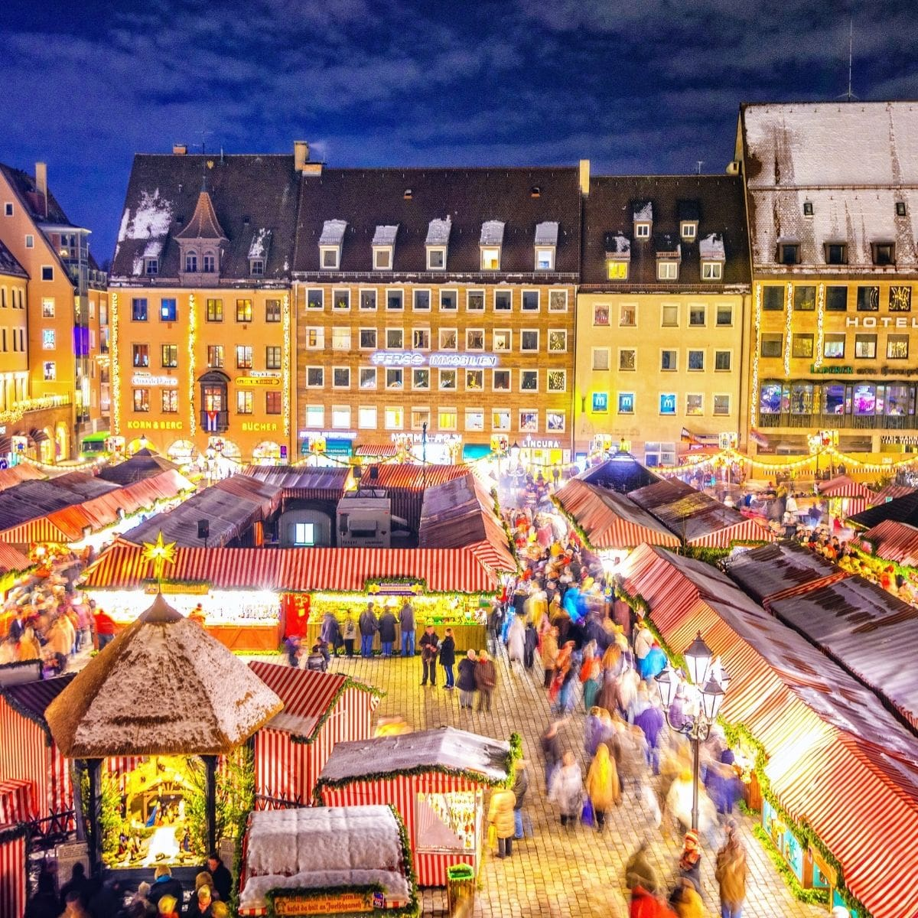

Il vostro hotel (o similare):
Holiday Inn Munich – Leuchtenbergring 4**** - Monaco di Baviera
Moderno hotel 4 stelle situato in una posizione strategica di Monaco di Baviera, nel quartiere di Haidhausen e ben collegato con il cuore della città. La vicina stazione di Leuchtenbergring permette di raggiungere in meno di 15 minuti il centro storico e Marienplatz. La struttura dispone di camere moderne e confortevoli, ristorante, bar, connessione Wi-Fi e fitness center, rappresentando un’ottima base per vivere al meglio il soggiorno nella capitale bavarese.
---------------
Documenti necessari:
Carta d’ identità o passaporto in corso di validità


\

3
Mercatini di Natale
Tirolo & trentino

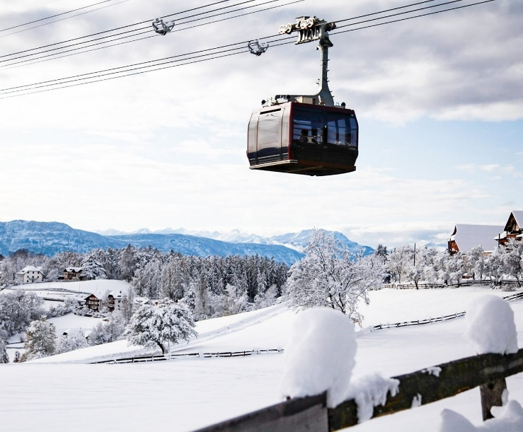
PROGRAMMA
DAL 4 AL 7 DICEMBRE 2026

4. CATANIA – BERGAMO – ALTOPIANO DEL RENON – BOLZANO
Ritrovo dei Sigg. partecipanti presso l’Aeroporto di Catania, disbrigo delle formalità d’imbarco e alle ore 08.15 partenza con volo diretto per Bergamo. Arrivo previsto alle ore 10.05. Sistemazione in bus e trasferimento verso Bolzano. Pranzo libero. Incontro con la guida e nel pomeriggio partenza alla scoperta dell’Altopiano del Renon, splendido balcone naturale affacciato sulle montagne dell’Alto Adige. Con la panoramica Funivia del Renon si raggiungerà Soprabolzano, ammirando durante la salita suggestivi panorami sulla conca di Bolzano e sulle vette circostanti per poi proseguire a bordo dello storico Trenino del Renon, che attraversa l’altopiano tra boschi e piccoli centri alpini fino a Collalbo. Nel periodo dell’Avvento, le stazioni e i paesi del Renon ospitano il caratteristico Trenatale, un piccolo e suggestivo mercatino con casette ispirate agli antichi vagoni ferroviari, prodotti dell’artigianato e specialità locali. Proseguimento verso Longomoso e breve passeggiata fino al punto panoramico sulle spettacolari Piramidi di Terra. Rientro a Bolzano e visita guidata del caratteristico centro storico, tra Via dei Portici, Piazza delle Erbe e Piazza Walther, cuore della città e sede del celebre Mercatino di Natale. Tempo libero a disposizione tra i mercatini. Al termine, trasferimento in hotel, sistemazione nelle camere riservate, cena e pernottamento.
5. INNSBRUCK – VIPITENO
Colazione in hotel. Partenza per l’Austria e mattinata dedicata alla visita guidata di Innsbruck, elegante capitale del Tirolo adagiata nella valle dell’Inn e circondata dalle imponenti vette alpine. Passeggiata nel caratteristico centro storico, tra palazzi dalle facciate decorate, antiche vie e piazze, fino al celebre Tettuccio d’Oro, simbolo della città, e alla scenografica Maria-Theresien-Straße. Nel periodo dell’Avvento Innsbruck si trasforma in un suggestivo villaggio natalizio, con diversi mercatini distribuiti nel centro storico e le montagne innevate a fare da spettacolare cornice. Tempo a disposizione per passeggiare tra le bancarelle e pranzo libero. Nel pomeriggio proseguimento per Vipiteno, una delle cittadine più caratteristiche dell’Alto Adige. Visita guidata del raccolto centro storico, con le eleganti case colorate e la celebre Torre delle Dodici, ai cui piedi si sviluppa il tradizionale Mercatino di Natale. Tempo a disposizione per curiosare tra le casette in legno, dedicate all’artigianato locale, alle decorazioni e alle specialità gastronomiche della tradizione altoatesina. In serata rientro in hotel, cena e pernottamento.

CONTINUA

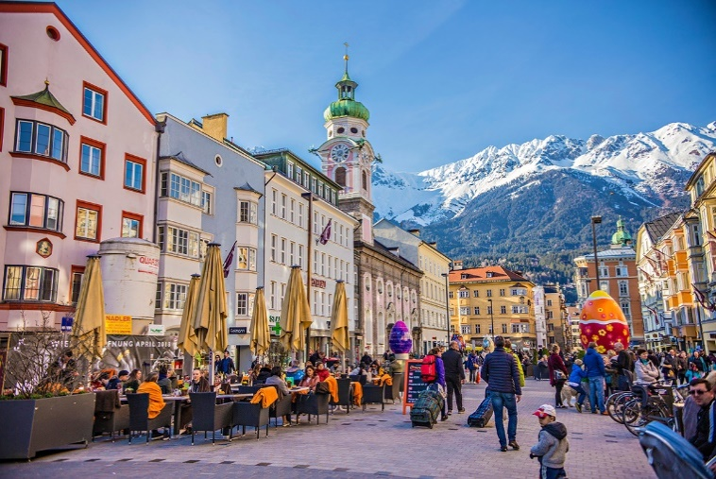



Servizi inclusi:
- Volo Catania-Bergamo/Bergamo-Catania, incluso trolley a mano di 10kg (55x40x20cm) e borsetta (40x20x30cm);
- Bus G.T. come da programma;
- Sistemazione in hotel 3***S in camere doppie;
- Mezza pensione come indicato;
- Nostro accompagnatore per tutto il viaggio da Catania;
- Funivia e Trenino del Renon;
- Guide locali come da programma;
- Audioguide durante le visite guidate;
- Assicurazione medico nostop Europ Assistance ed Infortuni RC;
- Tasse e percentuali di servizio.

Servizi esclusi:
Ingressi, bagaglio in stiva, bevande ai pasti, mance, assicurazione annullamento, city-tax e tutto quanto non indicato alla voce “servizi inclusi”.

Quota di partecipazione € 940,00

Tasse aeroportuali € 55,00
Spese di gestione pratica € 30,00

Supplementi:
Camera singola € 150,00
Bagaglio in stiva 20kg a/r € 100,00
Scelta posto in aereo da € 20,00

Condizioni generali come da normativa vigente

Condizioni generali come da normativa vigente.

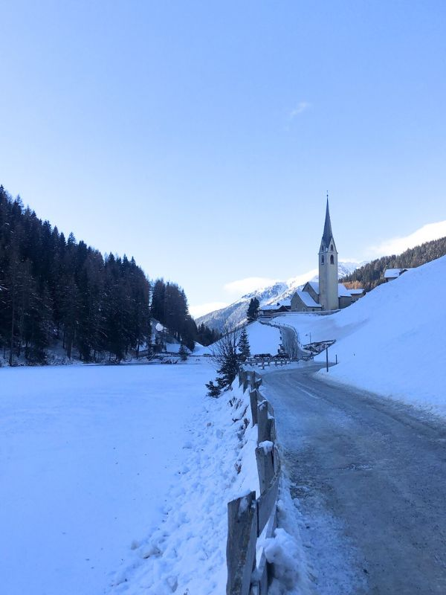
6. MERANO – VAL SARENTINO – LAGO DI VALDURNA
Colazione in hotel. Mattinata dedicata alla visita guidata di Merano, elegante città termale dall’atmosfera mitteleuropea, conosciuta per il clima mite, gli edifici in stile Belle Époque e le piacevoli passeggiate lungo il fiume Passirio. Visita guidata del centro storico e tempo a disposizione tra i suggestivi Mercatini di Natale, che durante l’Avvento animano le vie e le passeggiate cittadine con casette illuminate, prodotti artigianali e specialità gastronomiche. Pranzo libero. Nel pomeriggio partenza alla scoperta della Val Sarentino, una delle vallate altoatesine che ha saputo conservare maggiormente le proprie tradizioni. Proseguimento fino a Valdurna, piccolo borgo alpino situato a 1.558 metri di altitudine, sulle rive dell’omonimo lago e circondato dalle montagne della Valle, dove si effettuerà una breve passeggiata nei pressi del lago. Successivamente proseguimento per Sarentino, capoluogo della valle, dove durante l’Avvento il centro storico ospita il caratteristico Avvento Alpino, dedicato alle antiche tradizioni artigianali e gastronomiche della valle. Tempo a disposizione per passeggiare tra le bancarelle e respirare la genuina atmosfera natalizia. Rientro in hotel, cena e pernottamento.
7. RANGO – CANALE DI TENNO – BERGAMO – CATANIA
Colazione in hotel. Check-out, sistemazione dei bagagli sul bus e partenza con guida per il Trentino. Arrivo a Rango, caratteristico borgo montano inserito nel circuito dei “Borghi più belli d’Italia”, dove durante l’Avvento prende vita uno dei mercatini più originali del Trentino. Qui il tempo sembra essersi fermato: scalinate in pietra, antichi portici, cortili, vòlt, cantine e stretti vicoli accolgono artigiani e produttori locali, trasformando l’intero paese in un suggestivo percorso natalizio. Tempo a disposizione per visitare il borgo e curiosare tra le bancarelle dedicate all’artigianato e alle specialità della tradizione contadina. Proseguimento per Canale di Tenno, straordinario borgo medievale perfettamente conservato, anch’esso inserito tra i “Borghi più belli d’Italia”. Durante l’Avvento, cortili, cantine e antiche case si aprono al pubblico ospitando un caratteristico mercatino dedicato all’artigianato locale e ai prodotti gastronomici del territorio. Pranzo libero. Nel pomeriggio partenza in bus per l’Aeroporto di Bergamo. Arrivo, disbrigo delle formalità d’imbarco e alle ore 20:45 partenza con volo diretto per Catania. Arrivo alle ore 22.35 e fine dei servizi.
L’itinerario potrebbe subire variazioni dovute a ragioni tecniche operative pur mantenendo le visite previste nel tour.



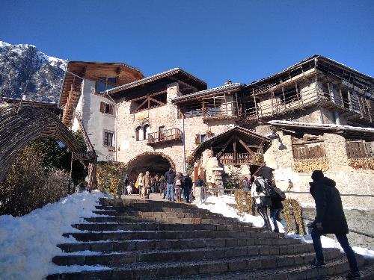

.
Il Vostro hotel:
Hotel Chrys 3***S - Bolzano
Ottimo hotel, rinnovato, situato nel cuore verde della città. La struttura è in stile altoatesino e offre molti servizi tra i quali un bellissimo centro benessere con piscina e vasche idromassaggio.
---------------
Documenti necessari:
Carta d’identità o passaporto in corso di validità


\

5
Valencia & Alicante
Capodanno nel Mediterraneo Valenciano


PROGRAMMA DI CAPODANNO
DAL 29 DICEMBRE 2026 AL 2 GENNAIO 2027

29. CATANIA – VALENCIA
Ritrovo dei Sigg. partecipanti presso l’Aeroporto di Catania, disbrigo delle formalità d’imbarco e alle ore 16.30 partenza con volo diretto per Valencia. Arrivo previsto alle ore 18.55, sistemazione sul bus e trasferimento in hotel. Sistemazione nelle camere riservate. Primo incontro con Valencia, vivace città affacciata sul Mediterraneo, capace di unire un importante patrimonio storico a quartieri moderni e avveniristici, grandi viali e numerosi spazi verdi lungo l’antico letto del fiume Turia. Cena e pernottamento in hotel.
30. VALENCIA
Colazione in hotel. Intera giornata dedicata alla visita guidata di Valencia, iniziando con un giro panoramico in bus per scoprire i diversi volti della città e proseguendo a piedi nel cuore della Ciutat Vella, il suggestivo centro storico dove testimonianze romane, arabe e cristiane raccontano oltre duemila anni di storia. La passeggiata condurrà tra le eleganti vie e piazze del centro fino a Plaza de la Virgen e Plaza de la Reina, dominate dalla Cattedrale e dal caratteristico campanile del Miguelete. Proseguimento verso la Lonja de la Seda, capolavoro del gotico civile valenciano e Patrimonio dell’Umanità UNESCO, antica sede dei commerci della città. A seguire, visita del vicino Mercato Centrale, splendido esempio del modernismo valenciano, caratterizzato da una scenografica struttura in ferro, vetro e ceramica e animato da numerosi banchi dedicati ai prodotti e alle specialità gastronomiche locali. Tempo libero per il pranzo, con possibilità di scegliere tra le proposte gastronomiche del mercato e i numerosi locali del centro storico. Nel pomeriggio proseguimento della visita guidata alla scoperta di altri scorci e monumenti della città. Al termine, tempo libero per passeggiare tra le vie illuminate del centro, dedicarsi allo shopping e vivere la piacevole atmosfera natalizia di Valencia, tra addobbi e luminarie. Rientro in hotel, cena e pernottamento.
31. SAGUNTO – VALENCIA – CAPODANNO
Colazione in hotel. Partenza in bus per Sagunto, una delle località di maggiore interesse storico e archeologico della Comunità Valenciana. Visita guidata dell’antica città, la cui storia attraversa quasi tremila anni, con passeggiata nel centro storico, nell’antico quartiere ebraico e nell’area del celebre Teatro Romano, una delle più importanti testimonianze della Saguntum romana. Pranzo libero. Nel pomeriggio rientro a Valencia e proseguimento verso la zona marittima della città. Passeggiata lungo la Playa de la Malvarrosa, la spiaggia urbana più celebre di Valencia, e nella moderna Marina, importante spazio affacciato sul Mediterraneo profondamente rinnovato in occasione dei grandi eventi nautici internazionali. Rientro in hotel nel pomeriggio e tempo a disposizione per riposarsi e prepararsi alla serata. Cena inclusa in hotel. Dopo cena, passeggiata in centro per attendere insieme l’arrivo del nuovo anno tra musica, luci e la coinvolgente atmosfera della festa spagnola. Brindisi e festeggiamenti. Rientro in hotel e pernottamento.
CONTINUA







Servizi inclusi:
- Volo Catania-Valencia/Alicante-Catania, incluso trolley a mano di 10kg (55x40x20cm) e borsetta (40x20x30cm);
- Bus G.T. come da programma;
- Sistemazione in hotel 4**** in camere doppie;
- Mezza pensione come indicato, comprensiva della cena del 31 Dicembre;
- Pranzo di Capodanno;
- Escursione in barca sull’Albufera, condizioni meteo permettendo;
- Nostro accompagnatore per tutto il viaggio da Catania;
- Guide locali come da programma;
- Audioguide durante le visite guidate;
- Assicurazione medico NoStop Europ Assistance ed Infortuni RC;
- Tasse e percentuali di servizio.

Servizi esclusi:
Ingressi, bagaglio in stiva, bevande ai pasti, mance, assicurazione annullamento, city-tax e tutto quanto non indicato alla voce “servizi inclusi”.

Quota di partecipazione € 1.190,00

Tasse aeroportuali € 55,00
Spese di gestione pratica € 30,00

Supplementi:
Camera singola € 320,00
Bagaglio in stiva 20kg a/r € 100,00
Scelta posto in aereo da € 20,00

Condizioni generali come da normativa vigente

Condizioni generali come da normativa vigente.


1. ALBUFERA – EL PALMAR – OCEANOGRÀFIC
Colazione in hotel. In mattinata, incontro con la guida e partenza alla scoperta del Parco Naturale dell’Albufera, straordinaria area naturalistica situata pochi chilometri a sud di Valencia. Il grande lago costiero, circondato da risaie, dune e pinete mediterranee, costituisce uno degli ecosistemi più importanti della regione ed è profondamente legato alla storia e alle tradizioni valenciane. Passeggiata alla scoperta dell’ambiente naturale e, condizioni meteorologiche permettendo, escursione in barca sull’Albufera a bordo delle tradizionali imbarcazioni locali. Proseguimento verso El Palmar, piccolo borgo nel cuore dell’Albufera, storicamente legato alla pesca e soprattutto alla coltivazione del riso. Pranzo di Capodanno in ristorante con paella valenciana, il piatto simbolo della regione, nato proprio nelle campagne che circondano la laguna. Nel pomeriggio rientro verso Valencia e sosta presso la spettacolare Città delle Arti e delle Scienze, uno dei simboli della Valencia contemporanea. Passeggiata esterna tra le avveniristiche architetture, gli specchi d’acqua e le scenografiche prospettive del complesso. Per i partecipanti che avranno effettuato la prenotazione, ingresso e visita dell’Oceanogràfic, uno dei più grandi acquari d’Europa, articolato in numerosi ambienti dedicati ai principali ecosistemi marini del pianeta. La quota d’ingresso non è inclusa; le adesioni e il relativo pagamento saranno raccolti prima della partenza. Per i non aderenti, tempo libero nella zona della Città delle Arti e delle Scienze. Al termine, rientro in hotel, cena e pernottamento.
2. VALENCIA – ALICANTE – CATANIA
Colazione in hotel. Check-out, sistemazione dei bagagli sul bus e partenza per Alicante, elegante città della Costa Blanca affacciata sul Mediterraneo. Arrivo e visita guidata della città, dominata dall’inconfondibile profilo del Monte Benacantil e dall’imponente Castello di Santa Bárbara, grande fortezza medievale affacciata sulla città, sul porto e sulla costa. Passeggiata nel caratteristico centro storico e nel Barrio de Santa Cruz, tra case bianche, balconi fioriti, scalinate e strette viuzze. Proseguimento attraverso il cuore monumentale della città, con il Municipio, la Basilica di Santa María e la Concattedrale di San Nicolás, fino alla celebre Explanada de España, elegante passeggiata sul lungomare fiancheggiata da palme e caratterizzata dal particolare mosaico ondulato in marmo. Proseugimento verso il porto turistico, uno degli spazi più vivaci della città. Pranzo libero e tempo a disposizione. Nel pomeriggio trasferimento in bus all’Aeroporto di Alicante, disbrigo delle formalità d’imbarco e alle ore 17.55 partenza con volo diretto per Catania. Arrivo previsto alle ore 20.10 e fine dei servizi.
L’itinerario potrebbe subire variazioni dovute a ragioni tecniche operative pur mantenendo le visite previste nel tour.





Il vostro hotel (o similare):
Hotel Turia 4**** - Valencia
Moderno hotel situato in posizione strategica, di fronte ai Giardini del Turia e ad appena 15 minuti a piedi dal centro storico. Dispone di camere ampie e confortevoli, ristorante con servizio buffet, bar, terrazza, Wi-Fi e palestra. Ottima struttura per vivere la città e le visite previste dal programma.
---------------
Documenti necessari:
Carta d’identità o passaporto in corso di validità


\

7
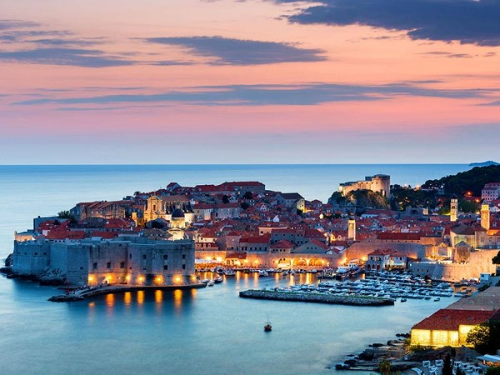
PROGRAMMA DI CAPODANNO
DAL 29 DICEMBRE 2026 AL 2 GENNAIO 2027

29. CATANIA – PODGORICA
Ritrovo dei Sigg. partecipanti presso l’Aeroporto di Catania, disbrigo delle formalità d’imbarco e alle ore 21.20 partenza con volo diretto per Podgorica, capitale del Montenegro. Arrivo previsto alle ore 22.45, sistemazione sul bus e trasferimento in hotel. Sistemazione nelle camere riservate e pernottamento.
30. PODGORICA – KOTOR – PERAST – DUBROVNIK
Colazione in hotel. Sistemazione dei bagagli sul bus e partenza alla scoperta delle spettacolari Bocche di Cattaro, uno dei paesaggi più suggestivi dell’Adriatico, dove montagne imponenti scendono fino alle acque profonde della baia. Arrivo a Kotor e visita guidata dell’antica città fortificata, inserita nel Patrimonio dell’Umanità UNESCO. Passeggiata attraverso il caratteristico centro storico racchiuso dalle mura veneziane, tra piazze, palazzi, antiche chiese e strette viuzze lastricate. Tempo a disposizione in città e pranzo libero Proseguimento per Perast, piccolo gioiello barocco affacciato sul mare. Da qui partenza in barca, condizioni meteo permettendo, verso la celebre Isola di Nostra Signora delle Rocce, isola artificiale sorta secondo la tradizione dall’accumulo di pietre depositate nei secoli dagli abitanti della zona. Possibilità di ammirare dal mare anche la vicina Isola di San Giorgio, dominata dall’antico monastero benedettino e dai suoi cipressi. Nel pomeriggio partenza verso Dubrovnik, passaggio nella zona di Herceg Novi, disbrigo delle formalità di frontiera e ingresso in Croazia. Arrivo in serata, sistemazione nelle camere riservate, cena e pernottamento in hotel.
31. DUBROVNIK – CAPODANNO
Colazione in hotel. Mattinata dedicata alla visita guidata di Dubrovnik, straordinaria città fortificata affacciata sull’Adriatico e Patrimonio dell’Umanità UNESCO. Ingresso nel cuore della città antica attraverso le monumentali porte delle mura e passeggiata lungo lo Stradun, elegante asse principale del centro storico, tra palazzi in pietra, piazze, fontane e importanti edifici religiosi e civili. Al termine della visita guidata, per chi lo desidera, possibilità di percorrere le celebri Mura di Dubrovnik, compatibilmente con gli orari di apertura, dalle quali si aprono straordinari panorami sui tetti della città antica e sul mare Adriatico. Pranzo libero. Nel pomeriggio tempo a disposizione per continuare individualmente la scoperta della città e vivere la suggestiva atmosfera delle festività invernali di Dubrovnik, tra luminarie, addobbi e iniziative che animano il centro storico. Rientro in hotel e tempo a disposizione per riposarsi e prepararsi alla notte di Capodanno. Possibilità di partecipare alla cena di Capodanno organizzata dall’hotel (esclusa dal prezzo) e di raggiungere il centro per vivere i festeggiamenti per l’arrivo del nuovo anno. Pernottamento in hotel.
CONTINUA

Croazia, Bosnia & Montenegro
Capodanno tra Adriatico e Balcani



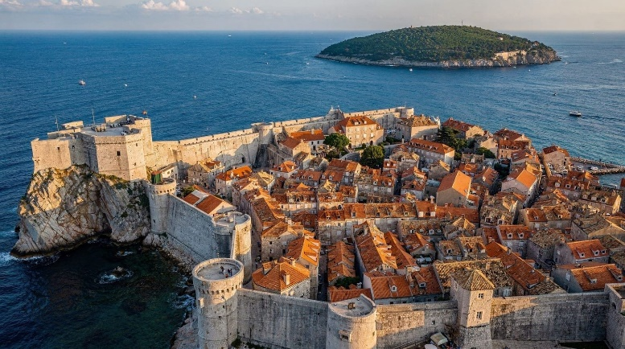

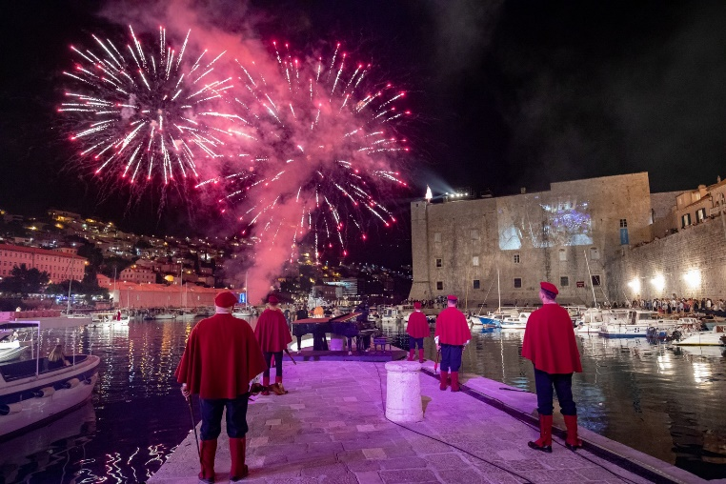

Servizi inclusi:
- Volo Catania-Podgorica-Catania, incluso trolley a mano di 10kg (55x40x20cm) e borsetta (40x20x30cm);
- Bus G.T. come da programma;
- Sistemazione in hotel 4**** in camere doppie;
- Pasti come indicato, comprensivi del pranzo di Capodanno;
- Escursione in barca da Perast all’Isola di Nostra Signora delle Rocce, condizioni meteo permettendo
- Nostro accompagnatore per tutto il viaggio da Catania;
- Guide locali come da programma;
- Audioguide durante le visite guidate;
- Assicurazione medico NoStop Europ Assistance ed Infortuni RC;
- Tasse e percentuali di servizio.

Servizi esclusi:
Ingressi, bagaglio in stiva, bevande ai pasti, mance, assicurazione annullamento, city-tax e tutto quanto non indicato alla voce “servizi inclusi”.

Quota di partecipazione € 1.090,00

Tasse aeroportuali € 55,00
Spese di gestione pratica € 30,00

Supplementi:
Camera singola € 320,00
Bagaglio in stiva 20kg a/r € 100,00
Scelta posto in aereo da € 20,00

Condizioni generali come da normativa vigente

Condizioni generali come da normativa vigente.


1. DUBROVNIK – MEDJUGORJE – MOSTAR – DUBROVNIK
Colazione in hotel. In mattinata partenza in bus verso la Bosnia-Erzegovina, disbrigo delle formalità di frontiera e proseguimento per Medjugorje conosciuta in tutto il mondo come importante luogo di pellegrinaggio mariano. Visita del santuario e della Chiesa di San Giacomo, centro della vita religiosa della località, e tempo a disposizione per raccoglimento e visite individuali. Pranzo di Capodanno in ristorante. Proseguimento per Mostar, affascinante città attraversata dal fiume Neretva e punto d’incontro tra culture, religioni e tradizioni diverse. Arrivo e visita guidata del caratteristico centro storico, dominato dal celebre Stari Most, il Ponte Vecchio ricostruito dopo la guerra e oggi Patrimonio dell’Umanità UNESCO. Passeggiata attraverso l’antico quartiere ottomano, tra le caratteristiche vie acciottolate del Kujundžiluk, botteghe artigiane, moschee, antiche case e suggestivi scorci sul fiume. Al termine della visita partenza per Dubrovnik, disbrigo delle formalità di frontiera, rientro in hotel, cena e pernottamento.
2. DUBROVNIK – OSTROG – PODGORICA – CATANIA
Colazione in hotel. Check-out, sistemazione dei bagagli sul bus e partenza verso il Montenegro. Disbrigo delle formalità di frontiera e proseguimento attraverso l’entroterra fino al celebre Monastero di Ostrog, uno dei più importanti luoghi spirituali dei Balcani. Visita del suggestivo complesso monastico ortodosso, fondato nel XVII secolo e spettacolarmente incastonato nella parete rocciosa a circa 900 metri di altitudine. Il bianco monastero sembra emergere direttamente dalla montagna e domina dall’alto la vasta valle del fiume Zeta, offrendo uno scenario di grande impatto paesaggistico e spirituale. Pranzo libero. Successivamente proseguimento per Podgorica e visita guidata della capitale montenegrina, città nella quale convivono testimonianze ottomane, architetture moderne e ampi spazi verdi. Passeggiata tra alcuni dei luoghi più rappresentativi, dall’antico quartiere di Stara Varoš agli scorci lungo i fiumi Morača e Ribnica, fino alle moderne architetture della città contemporanea. Tempo a disposizione per una cena libera nel centro di Podgorica. In serata trasferimento all’Aeroporto di Podgorica, disbrigo delle formalità d’imbarco e alle ore 23.20 partenza con volo diretto per Catania. Arrivo previsto alle ore 00.55 del 3 gennaio e fine dei servizi.
L’itinerario potrebbe subire variazioni dovute a ragioni tecniche operative pur mantenendo le visite previste nel tour.






I vostri hotel (o similari):
Hotel Podgorica 4**** - Podgorica
Storico hotel 4 stelle situato nel cuore della capitale montenegrina, in posizione suggestiva sulle rive del fiume Morača.
Hotel Kompas Dubrovnik 4**** – Dubrovnik
Elegante hotel 4 stelle situato in splendida posizione nella Baia di Lapad, affacciato sul Mare Adriatico e sulla piacevole passeggiata lungomare. Il centro storico di Dubrovnik dista circa 4 km ed è facilmente raggiungibile.
---------------
Documenti necessari:
Carta d’identità valida per l’espatrio o passaporto con almeno 3 mesi di validità residua


9

